[NAMN PÅ DITT EVENEMANG]
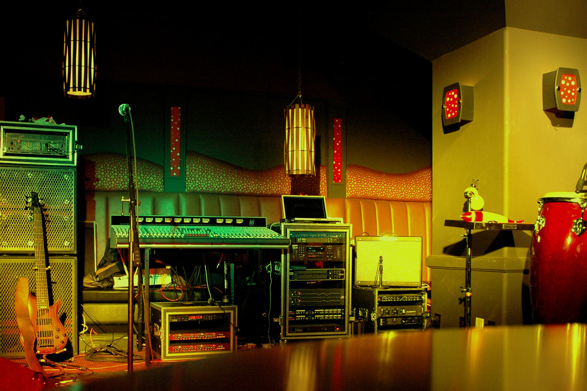
  - [Underrubrik/beskrivning för evenemanget]
[För att ersätta platshållartexter (som den här) markerar du bara texten och börjar skriva. (Ha inga blanksteg till höger eller vänster om tecknen i markeringen.)
Om du vill ersätta fotot tar du bort det, och klickar sedan på Bild på fliken Infoga.
Vill du lägga till text? Använd valfri textformatering som du ser i det här flygbladet med bara ett klick på fliken Start, i gruppen Format.]
[Evenemangsdatum] [Evenemangets namn]
[Plats], [Gatuadress], [Postnummer och ort]
[Webbadress], [E-post]

